Справка
о развитии физической культуры и спорта, олимпийского образования в общеобразовательном учреждении

Информация | Содержание
1.Общая информация:
1.1. Наименование общеобразовательного учреждения (по уставу) | Муниципальное общеобразовательное бюджетное учреждение «Средняя общеобразовательная школа №1 им. А.П. Гайдара»
1.2. Вид общеобразовательного учреждения | Средняя общеобразовательная школа
1.3. Организационно-правовая форма | Бюджетное учреждение
1.4.Учредитель | Администрация Архаринского района
1.5. Год основания | 1937
1.6. Юридический адрес | ул. Калинина д.24
1.7. Индекс | 676740
1.8. Телефон (код населенного пункта) | 8(41648) 21580
1.9. Факс | 8(41648) 21580
1.10. E-mail | arh1school@rambler.ru
1.11. Адрес официального сайта в сети Интернет | www.arhschool1.ucoz.ru
1.12. Должность руководителя | Директор
1.13. Фамилия, имя, отчество руководителя | Зудова Тамара Николаевна
1.14. ИНН | 2810000877
1.15. БИК | 041012001
1.16. Свидетельство о регистрации ( дата выдачи, номер, кем выдано) | 11.05.2012г., № 1022800874502, Межрайонная инспекция Федеральной налоговой службы №2 по Амурской области
1.17. Лицензия (дата выдачи, номер, кем выдана) | 11.03.2012г., № ОД 4577, Министерство образования и науки Амурской области
1.18. Аккредитация (дата выдачи, кем выдана) | 03.05.2011г., № 02264, Министерство образования и науки Амурской области
2. Материально-техническая база физкультурно-спортивного назначения общеобразовательного учреждения:
2.1. Наличие специализированных помещений для занятий физической культуры и спортом: | тренажерный зал 5х10. состояние удовлетворительное
2.1.1. Спортивные залы (размеры и техническое состояние) | 16х8, состояние удовлетворительное
2.1.2. Бассейны (размеры и техническое состояние) | нет
2.1.3. Стадионы (размеры и техническое состояние) | беговая дорожка 400м.; сектор для метания гранаты, прыжков в длину с разбега и для толкания ядра; техническое состояние удовлетворительное
2.1.4. Спортивные площадки (размеры и техническое состояние) | волейбольная площадка 18х9  баскетбольная площадка 22х12  уличные тренажеры различного направления – 9 шт.
2.2. Спортивное оборудование и инвентарь | маты гимнастические – 16 шт.,  перекладина гимнастическая – 4 шт.,  козёл гимнастический – 2 шт.,  бревно гимнастическое – 1 шт.,  канат гимнастический – 2 шт.,  брусья гимнастические – 1 шт.,  лыжи беговые в комплекте – 30 пар,  лыжи детские – 20 пар,  тренажеры – 5 шт.,  мячи волейбольные – 30 шт.,  мячи баскетбольные – 30 шт.,  мячи футбольные – 20 шт.,  лыжные комбинезоны – 10 шт.,  мечи для метания тенистые – 15 шт.,  теннисные столы – 2 шт.,  обручи – 8 шт.,  скакалки – 15 шт.  мягкий спортивный инвентарь - 1 комплект
2.3. Развитие материально-технической базы физкультурно-спортивного назначения за последние три года | Приобретены: перекладина гимнастическая, козёл гимнастический, бревно гимнастическое, канат гимнастический, лыжи беговые в комплекте, теннисные столы, обручи,  скакалки, мячи различного направления,  мягкий спортивный инвентарь
2.4. Источники и объемы финансирования развития материально-технической базы физкультурно-спортивного назначения | Бюджет  Внебюджет
2.4.1. Федеральный бюджет: всего в тыс., в т.ч. в расчете на 1 обучающегося | 2011 год – 90 тыс. рублей;  318 руб. на 1 обучающегося
2.4.2. Региональный бюджет: всего в тыс. руб., в т.ч. в расчете на 1 обучающегося | -
2.4.3. Бюджет муниципального образования: всего в тыс.руб., в т.ч. в расчете на 1 обучающегося | -
2.4.4. Внебюджетные источники: всего в тыс., в т.ч. в расчете на 1 обучающегося | 2011г. – 30 тыс. руб; 106 руб на 1ученика  2012г. – 11 тыс. руб; 39 руб на 1 ученика
3. Кадры
3.1. Общее количество учителей физической культуры | 1 учитель
3.2. Средний возраст | 49 лет
3.3. Из них совместителей
3.4. Имеют:
3.4.1. Первую квалификационную категорию
3.4.2. Высшую квалификационную категорию | высшая квалификационная категория
3.4.3. Ученую степень
3.4.4. Звание
3.4.5. Правительственные награды
3.4.6. Почетное звание «Народный учитель»
3.4.7. Почетное звание «Заслуженный учитель Российской Федерации»
3.4.8. Другие почетные звания
3.4.9. Отраслевые награды | «Почетный работник общего образования РФ»
3.4.10. Награды победителей и призеров муниципального и областного этапов Всероссийского конкурса «Учитель года России» | Победитель муниципального конкурса «Учитель года России – 2000»
3.4.11. Награды победителей и призеров Всероссийского конкурса «Лидер в образовании»
3.4.12. Награды победителей и лауреатов Всероссийского конкурса «Учитель Сочи-2014»
4. Обучающиеся
4.1.Общее количество обучающихся, из них: | 284
4.1.1. Количество обучающихся на ступени начального общего образования | 128
4.1.2.Количество обучающихся на ступени основного общего образования | 124
4.1.3. количество обучающихся на ступени среднего (полного) общего образования | 32
4.2. Общее количество обучающихся женского пола | 123
4.3. Общее количество обучающихся мужского пола | 161
4.4. Количество обучающихся, отнесенных по состоянию здоровья к специальной медицинской группе, из них:
4.4.1. Количество обучающихся на ступени начального общего образования
4.4.2. Количество обучающихся на ступени основного общего образования
4.4.3. Количество обучающихся на ступени среднего (полного) общего образования
4.4.4. Количество действующих спецмедгрупп (единиц)
4.4.5. Количество занимающихся в них детей
5. Организация образовательного процесса по предмету «Физическая культура»
5.1. Учебная программа по предмету «Физическая культура» на ступени начального общего образования | Составлена на основе Федерального Государственного Образовательного стандарта (II) начального общего образования, Примерной программы общего образования и Комплексной программы физического воспитания учащихся 1-11 классов: В.И. Лях,  А.А. Зданевич,  главными задачами программы являются:  - укрепление здоровья, улучшение осанки, содействие гармоническому и физическому развитию;  - развитие координационных способностей;  - формирование простейших занятий о личной гигиене, режиме дня;  - приобщение к самостоятельным занятиям (дома), подвижным играм;  - воспитание морально-волевых качеств;  - воспитание устойчивого интереса к двигательной активности;  - обучение детей правилам поведения во время занятий физическими упражнениями;  - развитие умения контролировать уровень своей двигательной подготовленности.
5.2. Учебная программа по предмету «Физическая культура» на ступени основного общего образования | Государственная программа доктора педагогических наук В.И. Лях «Комплексная программа физического воспитания учащихся 1-11 классов» главными задачами программы являются:  - укрепление здоровья, содействие нормальному физическому развитию;  - совершенствование жизненно важных двигательных умений и навыков;  - развитие основных физических качеств;  - воспитание потребностей и умений самостоятельно заниматься физическими упражнениями, сознательно применять их в целях отдыха, тренировки;  - формирование у обучающихся навыков здорового образа жизни.
5.3. Учебная программа по предмету «Физическая культура» на ступени среднего (полного) общего образования | Государственная программа доктора педагогических наук В.И. Лях «Комплексная программа физического воспитания учащихся 1-11 классов» главными задачами программы являются:  - укрепление здоровья, содействие нормальному физическому развитию;  - совершенствование жизненно важных двигательных умений и навыков;  - развитие основных физических качеств;  - воспитание потребностей и умений самостоятельно заниматься физическими упражнениями, сознательно применять их в целях отдыха, тренировки;  - формирование у обучающихся навыков здорового образа жизни.
5.4. Внедрение инновационных программ, форм, технологий преподавания предмета «Физическая культура» | круговая тренировка на уроках физкультуры
5.5. Преподавание предмета «Физическая культура» для обучающихся, отнесенных по состоянию здоровья к специальной медицинской группе | занятия с обучающимися специальных (коррекционных) классов VIII вида  1-9 кл.
5.6. Количество часов в неделю, выделенных на предмет «Физическая культура» на каждой ступени образования | 3 часа в неделю
6. Организация внеурочной физкультурно-спортивной и оздоровительной деятельности
6.1. Организация деятельности школьного спортивного клуба (год создания, количество членов клуба, виды спорта, культивируемые в клубе и т.д.) | Школьный спортивный клуб «Выпускник». Количество секций для взрослых жителей населённого пункта: волейбол -6 человек, лыжи -32 человека
6.2. Организация деятельности спортивных секций (количество секций, численность занимающихся, виды спорта) | 7 спортивных секций: волейбол, баскетбол, настольный теннис, футбол, легкая атлетика, лыжи, шахматы.
6.3. Спортивные традиции общеобразовательного учреждения | турслёт, школьные спартакиады: легкоатлетический кросс, баскетбол, волейбол, шахматы, настольный теннис, лыжи, лёгка атлетика.
6.4. Проведение внутришкольных физкультурно-спортивных и оздоровительных мероприятий | Проведение наиболее массовых внутришкольных мероприятий физкультурно-оздоровительной спортивно-массовой работы: турслёт, школьные спартакиады: легкоатлетический кросс, баскетбол, волейбол, шахматы, настольный теннис, лыжи, лёгка атлетика.
6.5. Участие в муниципальных и региональных физкультурно-спортивных и оздоровительных мероприятиях | Участие в муниципальном этапе Президентских состязаний, Президентские спортивные игры (занятые места) – II место.
6.6. Участие во всероссийских и международных физкультурно-спортивных и оздоровительных мероприятиях | Количество участников областного этапа Всероссийской акции «Я выбираю спорт как альтернативу пагубным привычкам» (% от общего количества обучающихся) -11 %
6.7. Организация и проведение школьного этапа Всероссийских спортивных соревнований «Президентские состязания» и «Президентские спортивные игры» | Количество участников школьного этапа Президентских состязаний (% от общего количества) – 44 %  Количество учеников школьного этапа Президентских спортивных игр (% от общего количества обучающихся) – 42%
6.8. Освещение информации о «Президентских состязаниях» и «Президентских спортивных играх» на официальном сайте общеобразовательного учреждения (указать сайт и конкретную информацию) | www.arhschool1.ucoz.ru
6.9. Иные формы организации внеурочной физкультурно – спортивной и оздоровительной деятельности | В рамках ФГОС - «Подвижные игры в начальных классах»  национальные игры «Русская лапта»
7. Дополнительные образовательные услуги и программы физкультурно – спортивной и оздоровительной направленности
8. Организация мероприятий по олимпийскому образованию | Участие в президентских спортивных играх
9. Взаимодействие общеобразовательного учреждения с общеобразовательными учреждениями других видов, детско-юношескими спортивными школами, спортивными федерациями, иными организациями и учреждениями, занимающимися вопросами физкультурно – спортивного воспитания | Взаимодействие с детско-юношеской спортивной школой «Лотос»; с образовательными учреждениями поселка и района; межрайонной взаимодействие.
10. Взаимодействие со средствами массовой информации при освещении физкультурно-спортивной работы (статьи, репортажи, тираж, аудитория и т.д.) | Информационно-просветительская работа в указанной сфере деятельности: даты. Название телепрограмм; ссылки на информацию сайтов, на которых размещена информация о спортивно-массовой работе учреждения; вырезки публикаций в СМИ и т.д.
11. Награды общеобразовательного учреждения в области физической культуры и спорта за последние три года
11.1. Победители и призеры международных соревнований (название, год, занятое место) | «Общенародная спартакиада по легкой атлетике уезда Цзяинь провинции Хейлундзян КНР»,  2008г.- Рыбка Катя (200-400м.) – I место:  Кольник Мария (прыжки в длину с разбега) – I место:  Помаля Ксения (прыжки в длину с разбега) – III место:  Зима Ксения (бег 100 м.) – II место:  л/а эстафета (4х100м.) – I место  2011г.- Рыбка Катя (бег 400 м.) – I место  Командное II место у девочек в л/а эстафете  Тименкова Мария (прыжки в длину) – I место  Шульгин Алексей (прыжки в длину) – I место
11.2. Победители и призеры всероссийские соревнований (название, год, занятое место) | -
11.3. Победители и призеры региональных соревнований (название, год, занятое место) | «Дальневосточный турнир по кикбоксингу» Саха-Якутия,  2011г. Рустамов Наджмаддин – II место,  областные соревнования по л/а – толкание ядра Кузнецов Валентин – II место, Кичий Александр – III место

Приложение 1

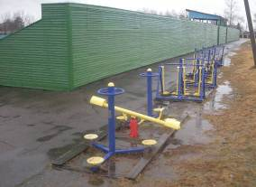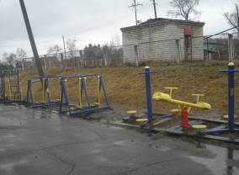
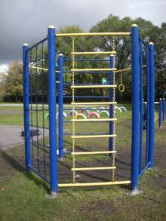

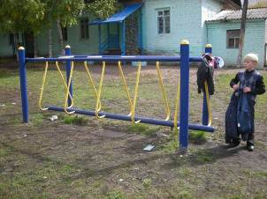
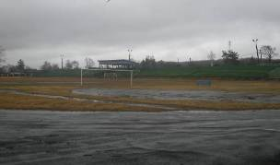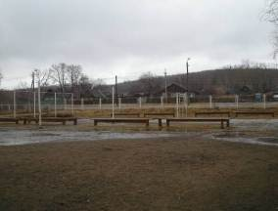

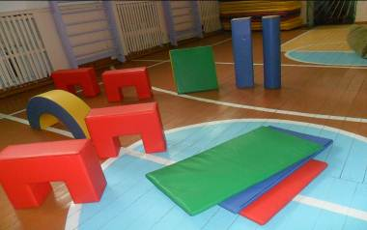

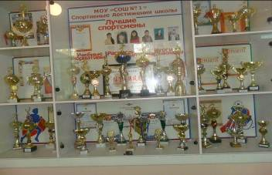

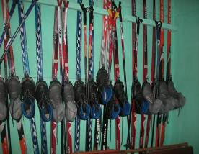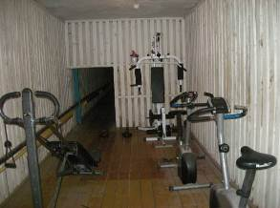

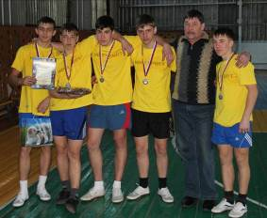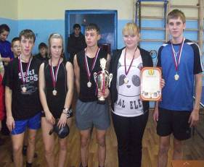

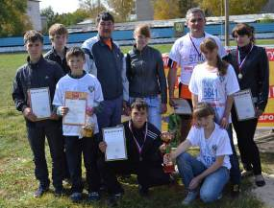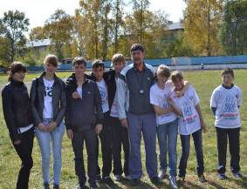

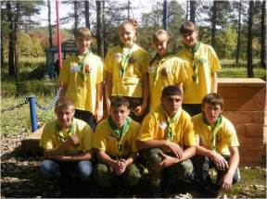

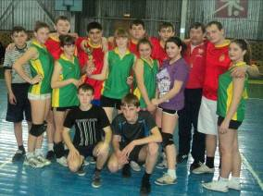 | 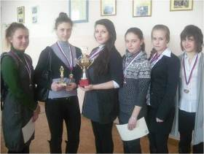
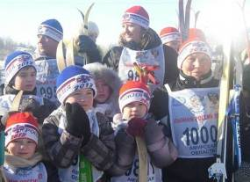 | 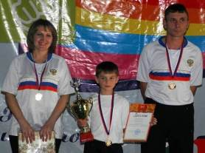
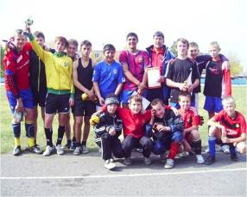 | 